Kaplin Nedir?
Kaplinler ; aynı eksen üzerinde çalışan miller arasında, dönme hareketini aktarmaya yarayan ara elemanlardır. Makinelerde hareketin kontrollü olarak iletilmesini sağlayan önemli bir elemandır. Mantığı basit gibi görünse de seçiminde, üretiminde yapılacak hatalar büyük sıkıntılara neden olabilir.
Kaplinler mekanizmada oluşacak sarsıntıları azaltarak, mekanizmayı korur. Herhangi bir sıkışma olması durumunda kırılarak, diğer önemli veya pahalı akşamların zarar görmemesini sağlar.
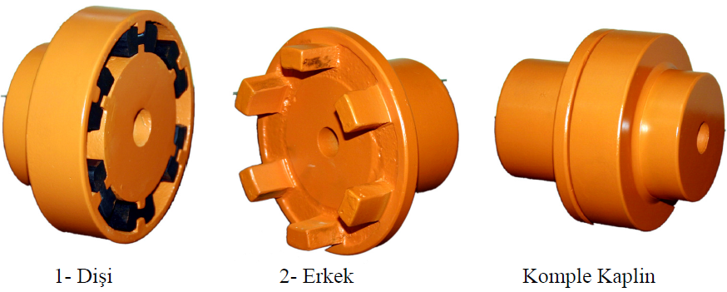

Yukarıda bir çeşit kaplin örneğinde görüleceği üzere ara eleman olarak elastik ara parçalar kullanılmaktadır. Kauçuk, termoplastik ‘den üretilebilen elastik ara parçalar belirli Sha sertliğinde üretilebilmektedir.

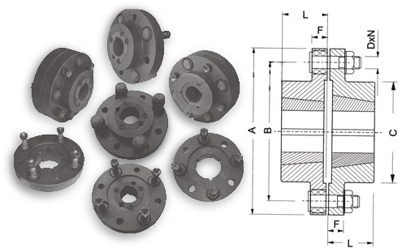
Hareketi diğer bir makine ekipmanına iletmek için kullanılan makine elemanına kaplin denilmektedir. Hareketin iletiminde ortaya çıkan mekanik titreşimlerin elimine edilmesi için, bu titreşimleri absorbe edebilecek özellikte lastik veya metal membran türünden malzemeler kaplini oluşturan parçalardır. Bu kullanımın zaruri olmasının nedeni, hareket iletimi esnasında oluşabilecek mekanik titreşimlerin mekanizmaya zarar verebilecek nitelik arz edebilmesinden kaynaklanır. Kullanım yeri ve fonksiyonuna göre kaplinler iki, üç veya daha çok parçadan üretilebilmektedirler. Bir çeşit bağlantı elemanı pozisyonunda olan kaplinler, prensipte makineye göre doğal olarak daha ucuz seçilirler; ancak bu elemanın doğru seçilmediği durumlar böylesi bir emniyet tedbirini tersine çevirebilecek istenmeyen durumlarla karşılaşılmasına yol açabilmektedir. Üretim yapan bir makinenin herhangi bir elemanındaki hatadan dolayı durması imalatçıların kabusu iken, yanlış yapılabilecek bir seçimin maliyeti sadece yanlış seçilmiş parça maliyeti ile kısıtlı kalmayacak, makinenin tamamına da zarar verebilecek bir noktaya getirecektir. Bu durumda ucuz elemanların yanlış seçimleri, yüksek maliyet tabloları ile karşımıza çıkabilecektir. Endüstriyel üretimin aksaması ise makineye verilecek zararı katlar nitelikte olabileceğinden, bu parçaların, boyutları ve maliyetleri küçük ama görevlerinin büyük olduğunu hatırlamakta faydavardır.
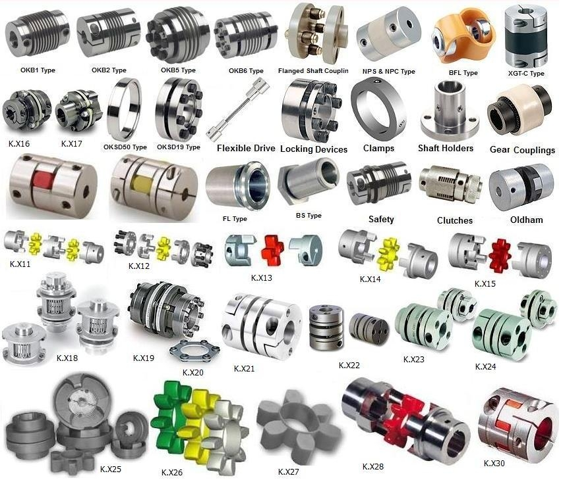

Endüstride iki parçanın irtibatı kaplin ve kavrama ile sağlanmaktadır. İrtibat elemanları genel anlamıyla güç kaynağı ile dönme hareketinin olduğu aksamlar arasında görev yapmaktadırlar ve bu şekilde moment iletimi sağlamaktadırlar. Kaplinlerdeki bağlantı şeklinin mekanik bağ vasıtası ile olduğunu, kavramalarda ise irtibat şeklinin genellikle sürtünmeye dayalı diye tabir edilebilecek şekilde mekanik veya fiziksel bir olaya dayandığını söyleyebiliriz. Şu durumda Dönmeyi yapan mil, dönme hareketi esnasında istenildiği anda irtibat sağlanabilir veya istibat sonlandırılabilir. Diğer bir deyişle kaplinlerin çözülebilen kavramalar olduğu, kavramaların ise çözülemeyen kavramalar olduğu tanımlamasını yapmak mümkündür.

Eksenel, açısal ve yatay kaçıklıkların olduğu yerde kullanılan kaplinleri fonksiyonları itibari ile aşağıdaki şekilde gruplandırmak yerinde olacaktır:

- Rijit kaplinler: Herhangi bir düzgünsüzlüğü karşılayamayan kaplinlerdir.
- Esnek kaplinler: Herhangi bir düzgünsüzlüğü karşılayabilen kaplinlerdir.
Esnek kaplinleri ise kendi içinde aşağıdaki gruplara ayırmak mümkündür:

- Kinematik bağlı veya mafsallı kaplinler: Esnekliğin kinematik bir irtibat aracılığı ile bağlandığı kaplinlerdir.

- Elastik kaplinler: Elastik bir eleman aracılığı ile iletimin sağlandığı kaplinleri oluştururlar.

- Hidrolik kaplinler: İletim bir sıvı sayesinde gerçekleşiyorsa bu tür kaplinler hidrolik kaplin olarak adlandırılırlar.

- Manyetik kaplinler: Esnekliğin manyetik bir alan aracılığı ile sağlandığı kaplin gruplarıdır.

Kaplin Seçimi Nasıl Yapılır ?
Kaplin seçimi için öncelikle Tork bilinmelidir. Sistemin hangi sıcaklıkta olacağı göz önünde bulundurulmalıdır. Mil çapları ve çalışma sıklığı dikkate alınmalıdır.
Bir kaplinin büyüklüğünün seçimini aşağıda verilen formül ile hesaplamak mümkündür:
Hem motor çıkışı hem de redüktör çıkışında ihtiyaç duyulabilen kaplinlerin seçilmelerinde ortaya çıkan burulma momenti hesabında motor gücü ve düşürülmüş devir formüle edilmelidir. Sistemin duruş -kalkışları, ortam koşulları (sıcaklık vb), darbeli çalışma gibi durumlar göz önüne alındığında formülle hesaplanan burulma momentinden daha fazla bir değere dayanabilecek bir kaplin seçimi zorunluluğu doğmaktadır. Belirtilen koşullar dikkate alınarak yapılan seçimde ise kaplinin dayanması gereken tork hesabı, her bir çalışma koşulunu temsil eden bir katsayı ile burulma momentinin çarpılması sonucu ortaya çıkar.

Yani tork hesabı için formül,
Tork ( T) = Burulma Momenti ( M) x Sıcaklık Faktörü (t) x Yük Faktörü (L) x Duruş-Kalkış Faktörü (D)
T = M x t x L x D şeklindedir.

